**1. CÁC HÀM LIÊN QUAN ĐẾN CHUỖI KÝ TỰ**

**1.1. LEFT**

Mục đích: Trích/ lấy ra N ký tự từ chuỗi ban đầu, tính từ bên trái cùng.

Ví dụ: Trong bảng tính Excel sau, xác định năm bắt đầu hợp đồng căn cứ vào 4 ký tự đầu của Mã nhân viên. Lấy ví dụ Mã NV là 2008022 thì kết quả sẽ là: 2008

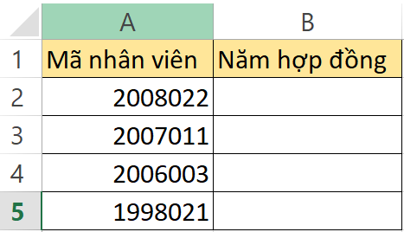

Giải thích: Từ bên trái =LEFT

của ô Mã nhân viên =LEFT(A2)

lấy 4 ký tự =LEFT(A2,4)

**=LEFT(A2,4)**

**Câu hỏi: Tại sao giữa 2 tham số của hàm LEFT(A2,4) là dấu phẩy “,” mà không phải là dấu chấm“.” hoặc dấu chấm phẩy “;”?**

**Trả lời: Theo cách thiết lập cho các định dạng số thập phân, nhóm số từ cửa sổ Control Panel như sau**

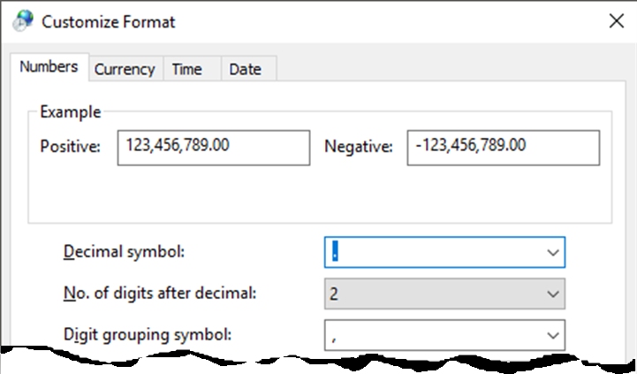

Ký hiệu nhóm số (dấu phẩy)

Ký hiệu số thập phân (dấu chấm)

Nếu ký hiệu số thập phân là dấu chấm và nhóm số là dấu phẩy thì giữa các đối số của hàm trong EXCEL sẽ là dấu phẩy “,”.

Và trường hợp ngược lại thì giữa các đối số sẽ là dấu chấm phẩy “;”

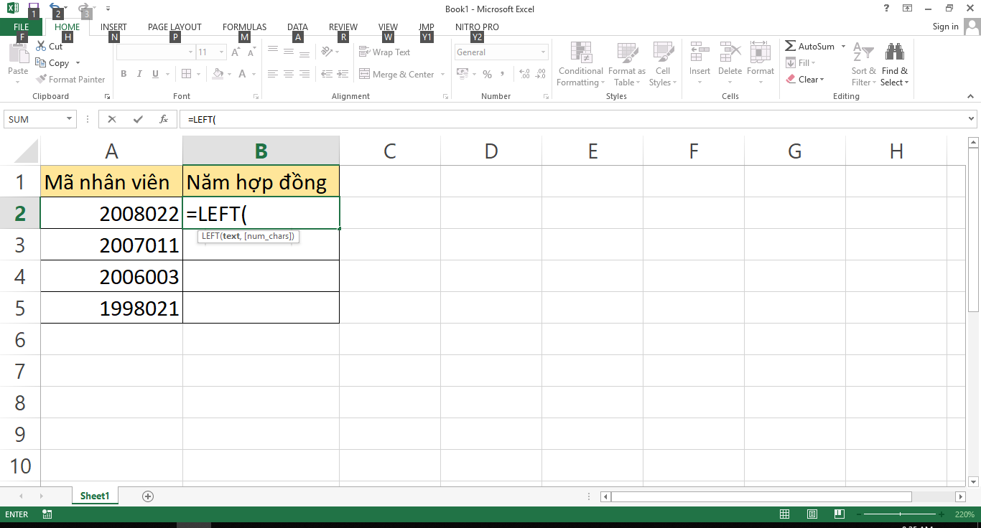

Để cho chắc chắn thì khi nhập công thức như ô B2 thì để ý phía bên dưới của hàm gợi ý sẽ thấy 1 dòng công thức có các đối số và phân cách nhau bởi dấu đã được thiết lập. Trong trường hợp này là dấu phẩy “,”.

**KẾT QUẢ:**

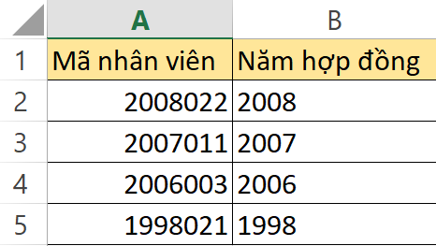

**1.2. RIGHT**

Mục đích: Trích/ lấy ra N ký tự từ chuỗi ban đầu, tính từ bên phải cùng.

Ví dụ: Trong bảng tính Excel sau, xác định số hợp đồng căn cứ vào 3 ký tự cuối của Mã nhân viên. Lấy ví dụ Mã NV là 2008022 thì kết quả sẽ là: 022

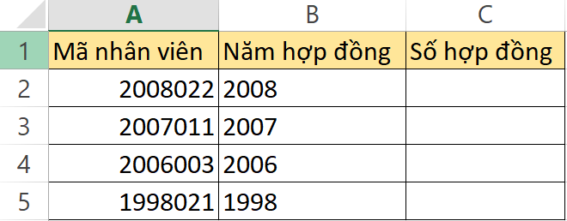

Giải thích: Từ bên phải =RIGHT

của ô Mã nhân viên =RIGHT(A2)

lấy 3 ký tự =RIGHT(A2,3)

**=RIGHT(A2,3)**

**KẾT QUẢ:**

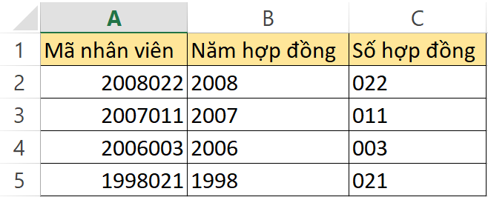

**1.3. VALUE**

Mục đích: Dùng để chuyển đổi chuỗi số (các ký tự phải là các con số từ 0 đến 9) trở thành 1 số. Ví dụ: chuỗi ký tự 011 sẽ trở thành 11.

Do vậy, hàm VALUE không thể chuyển đổi chuỗi ký tự trong đó có các ký tự không phải là các ký tự số 0 – 9. Ví dụ: K0211

Trong 2 kết quả ở trên, số năm công tác và số hợp đồng là ký tự chứ không phải số. Vì



1. Dữ liệu đang lệch về phía bên trái ô
2. Đã là số thì không được có số 0 ở đầu

Do đó cần định dạng dữ liệu trở về đúng định dạng bằng cách sử dụng hàm VALUE

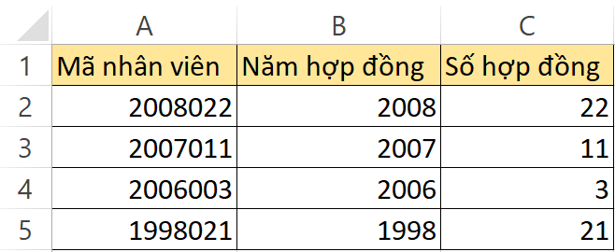

**=VALUE(RIGHT(A2,3))**

**=VALUE(LEFT(A2,4))**

Công thức là:

**Câu hỏi: Khi nào sử dụng hàm VALUE?**

**Trả lời: Khi sử dụng hàm LEFT, MID, RIGHT mà kết quả là các con số (số 0 ở đầu)**

**1.4. MID**

Mục đích: Lấy ra N ký tự từ vị trí thứ k.

Ví dụ: Số lượng căn cứ vào ký tự 2 3 4 của Mã mặt hàng (định dạng number)

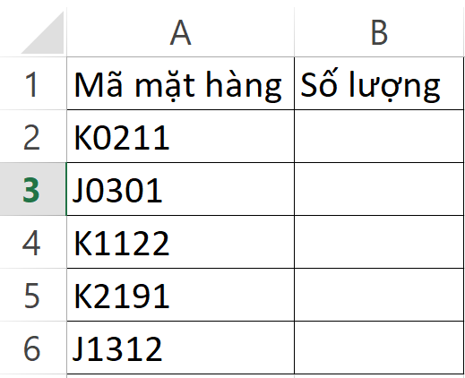

**=VALUE(MID(A2,2,3))**

Bước 1. Căn cứ vào Mã mặt hàng

Cú pháp: MID(A2

Bước 2. Căn cứ vào ký tự thứ 2 3 4 nên ký tự bắt đầu là tại vị trí thứ 2.

Cú pháp: MID(A2,2

Bước 3. Đếm số ký tự cần lấy là bao nhiêu. Cụ thể, ký tự thứ 2 3 4 nên số ký tự cần lấy là 3

Cú pháp: MID(A2,2,3)

Bước 4. Cần phải định dạng dữ liệu kiểu số (number)

Cú pháp: VALUE(MID(A2,2,3)

**BÀI TẬP ÁP DỤNG**

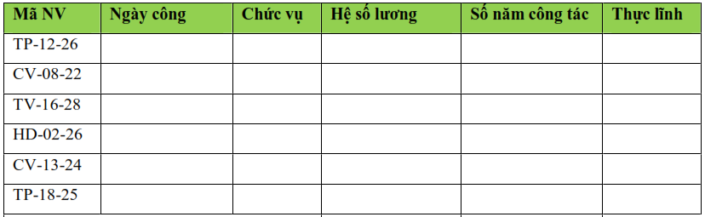

1. Ngày công căn cứ vào 2 ký tự cuối của Mã NV (định dạng kiểu số)

2. Số năm công tác căn cứ và ký tự 4 5 của Mã NV (định dạng number)

**2. HÀM ĐIỀU KIỆN**

**2.1. Hàm IF chỉ có 2 trường hợp**

Mục đích: Chia nhỏ thành các trường hợp cụ thể để tiến hành lựa chọn.

Ví dụ: Nếu tuổi bé hơn 18 thì không được phép kết hôn.

Hàm điều kiện luôn luôn đi với cụm từ: NẾU …… THÌ …..CÒN LẠI/ NGƯỢC LẠI

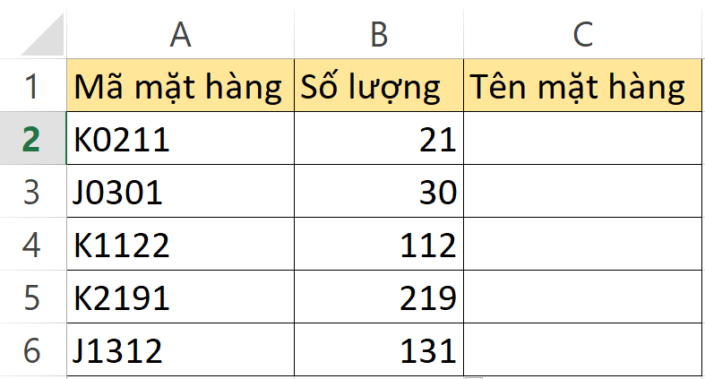

**Câu hỏi: Từ hình trên hãy xác định Tên mặt hàng.**

**Nếu ký tự đầu tiên của Mã mặt hàng là K thì Tên mặt hàng là KaKi. Còn lại là Jean.**

Để thực hiện câu này, trước tiên phải biết cách vận dụng hàm IF.

Cú pháp hàm IF như sau:

**IF(điều kiện, nếu điều kiện đúng, nếu điều kiện sai)**

* Điều kiện: Sẽ chứa cụm từ lớn hơn, nhỏ hơn, là, bằng. Với ý nghĩa so sánh >, <, =
* Nếu điều kiện đúng: Là biểu thức ngay đằng sau cụm từ điều kiện
* Nếu điều kiện sai: Là biểu thức sau cụm từ còn lại hoặc ngược lại.

Áp dụng cụ thể như sau:

**Nếu ký tự đầu tiên của Mã mặt hàng là K thì Tên mặt hàng là KaKi. Còn lại là Jean**

* Điều kiện: **ký tự đầu tiên của Mã mặt hàng là K**
* Nếu điều kiện đúng: **thì** **Tên mặt hàng là KaKi**
* 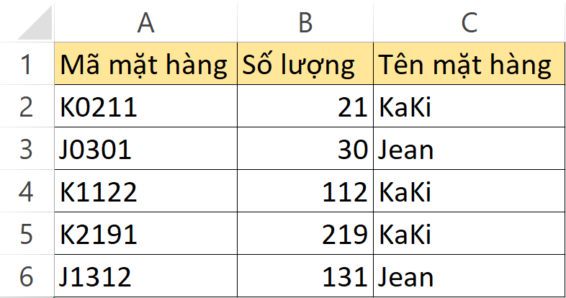Nếu điều kiện sai: **Còn lại là Jean**

Làm rõ hơn một chút

* Điều kiện: **LEFT(A2,1)= K**
* Nếu điều kiện đúng: **KaKi**
* Nếu điều kiện sai: **Jean**

“K”, “KaKi”,”Jean” phải có dấu ngoặc kép “” là vì trong công thức EXCEL các ký tự và chuỗi ký tự bắt buộc phải được để trong dấu ngoặc kép.

Dấu “ khác với 2 dấu ‘ nhé! ☺

IF(LEFT(A2,1)=”K”,”KaKi”,”Jean”)

**BÀI TẬP ÁP DỤNG**

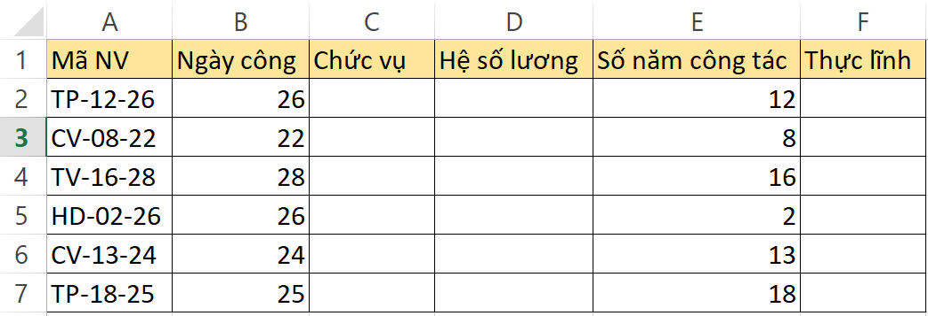

**Câu hỏi: Thực lĩnh = Số ngày công * 800. Nếu số ngày công > 24 thì số ngày vượt được tính gấp đôi.**

Gợi ý phân tích:

* Điều kiện: **ngày công <= 24**
* Nếu điều kiện đúng: **ngày công*800**
* Nếu điều kiện sai: **24*800+ (ngày công -24)*2*800**

Nếu 1 nhân viên làm 24 ngày thì số tiền: 800*24

Nếu 1 nhân viên làm 25 ngày thì số tiền được chia thành 2 mức: 24 và dư 1 ngày

Vì ngày đó được nhân đôi nên: 2*800

Vậy thực lĩnh sẽ là: 24*800 + (25-24)*2*800

**2.1. Hàm IF có 3 trường hợp**

Hàm điều kiện luôn luôn đi với cụm từ: NẾU1……..THÌ1……..NẾU2…….THÌ2……..CÒN LẠI

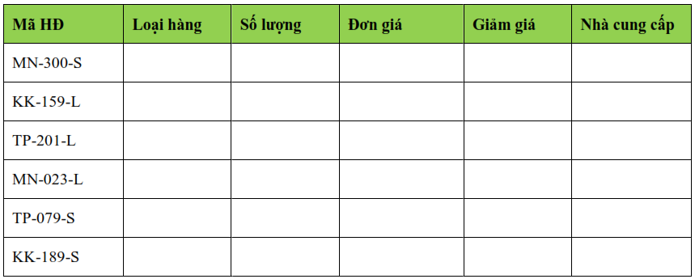

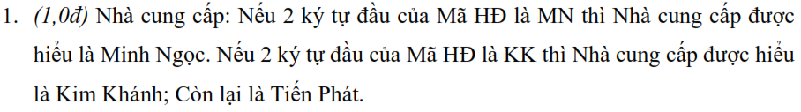

* Điều kiện 1: **2** **ký tự đầu tiên của Mã HĐ là MN**
* Nếu điều kiện 1 đúng: **thì** **Nhà cung cấp là Minh Ngọc**
* Điều kiện 2: **2** **ký tự đầu tiên của Mã HĐ là KK**
* Nếu điều kiện 2 đúng: **thì** **Nhà cung cấp là Kim Khánh**
* Nếu điều kiện sai: **Còn lại là Tiến Phát**

Làm rõ hơn một chút

Giống với trường hợp IF chỉ có 1 điều kiện

* Điều kiện 1: **LEFT(A2,2)=”MN”**

Chính là phần còn lại của IF có 1 điều kiện

* Nếu điều kiện 1 đúng: **“Minh Ngọc”**
* Điều kiện 2: **LEFT(A2,2)=”KK”**

Trường hợp đầy đủ của IF có 1 điều kiện

* Nếu điều kiện 2 đúng:**“Kim Khánh”**
* Nếu điều kiện 2 sai: **“Tiến Phát”**

**IF(LEFT(A2,2)=”MN”,”Minh Ngọc”, IF(LEFT(A2,2)=”KK”,”Kim Khánh”,”Tiến Phát”))**

**BÀI TẬP ÁP DỤNG**

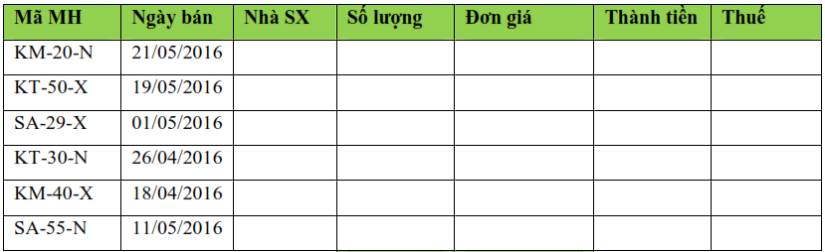

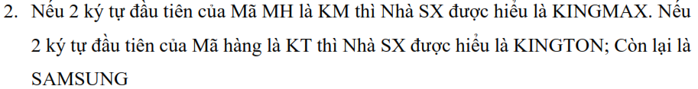

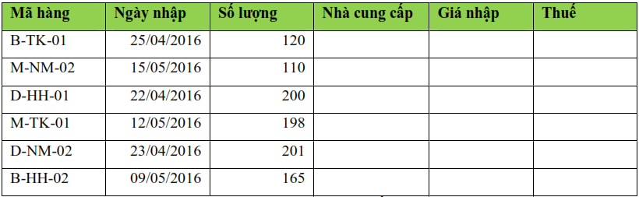

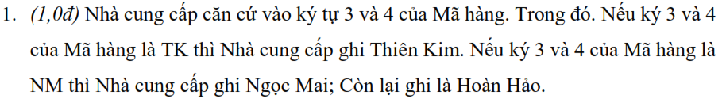

**3. Hàm tìm kiếm với bảng tra**

**3.1. Tìm kiếm theo cột: VLOOKUP (Chữ V viết tắt bởi từ Vertical, nghĩa là hàng dọc)**

Khi nào thì sử dụng hàm VLOOKUP?

Hàm LOOKUP nói chung (VLOOKUP và HLOOKUP) được sử dụng trong trường hợp căn cứ vào một bảng đối chiếu nào đó, lấy kết quả sau khi đối chiếu và điền thông tin cho 1 bảng khác. Ví dụ như hình sau:

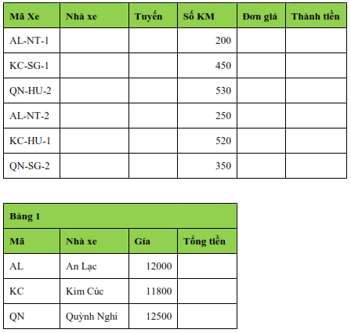

Nhà xe căn cứ vào 2 ký tự đầu của Mã Xe và đối chiếu với Bảng 1

**Câu hỏi: Căn cứ vào đâu để biết khi nào dùng hàm VLOOKUP?**

**Trả lời: Nhìn vào Bảng 1.**

Giải thích cách 1: Đề yêu cầu xác định Nhà xe, mà ở Bảng 1 Nhà xe nằm trên 3 hàng nhưng chỉ 1 cột (B) nên có thể nói trường hợp này là tìm kiếm theo cột.

Giải thích cách 2: Đề yêu cầu xác định Nhà xe, mà nhà xe lại căn cứ vào 2 ký tự đầu của Mã Xe. Ở Bảng 1 Mã xe nằm trên 3 hàng nhưng chỉ 1 cột (A) nên có thể nói trường hợp này là tìm kiếm theo cột.

**Cú pháp của hàm VLOOKUP:**

VLOOKUP(giá trị cần căn cứ để đối chiếu, Bảng đối chiếu, cột trả về kết quả, tìm kiếm theo giá trị tương đối hay tuyệt đối)

**Giải thích rõ hơn:**

Hàm VLOOKUP được chia thành 4 bước như sau:

* Bước 1. Căn cứ vào cái gì
* Bước 2. Bảng nào cần đối chiếu
* Bước 3. Kết quả là cột số mấy trong Bảng đối chiếu
* Bước 4. Số 0 nếu muốn tìm kiếm chính xác từng điều kiện, số 1 là tìm tương đối

**Giải thích rõ hơn 1 chút nữa:**

Yêu cầu của đề bài là: Nhà xe căn cứ vào 2 ký tự đầu của Mã Xe và đối chiếu với Bảng 1

* Bước 1. Căn cứ vào 2 ký tự đầu của Mã Xe là những ô này

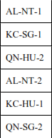

* Bước 2. Bảng nào cần đối chiếu

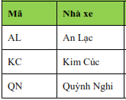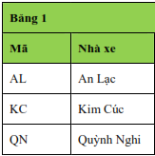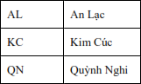

Thực tế khi tiến hành đối chiếu bảng tra không nên sử dụng các tiêu đề của Bảng. Bởi vì khi tiến hành đối chiếu theo cột thì vùng tìm kiếm sẽ bắt đầu từ cột số 1 nhưng nếu là khi tìm kiếm theo hàng thì có thể dẫn đến kết quả sai (không tìm thấy kết quả). Do vậy chỉ nên sử dụng vùng nội dung của bảng tra như trên.

* Bước 3. Kết quả là cột số mấy trong Bảng đối chiếu (kết quả là 2)

Trong bảng ở bước 2 sẽ tiến hành đếm số cột từ bên trái sang phải. Tại sao không đếm số hàng (vì khi sử dụng hàm VLOOKUP là liên quan đến cột – HLOOKUP mới cần đếm số hàng)

* Bước 4. Số 0 nếu muốn tìm kiếm chính xác từng điều kiện, số 1 là tìm tương đối (kết quả là số 0)

Trong bài tập ví dụ trên, để ý 2 ký tự của mã Xe sẽ là: AL, KC, QN đều xuất hiện ở Bảng tra ở bước 2. Do vậy có thể nói là tìm kiếm chính xác tuyệt đối.

Hiểu 1 cách đơn giản là: Khi tìm kiếm mà giá trị đi đối chiếu đều tồn tại chính xác tại từng vị trí trong bảng tra thì gọi là tìm kiếm tuyệt đối. Còn khi tra bảng mà các giá trị tìm kiếm nằm ở giữa các khoảng thì gọi là tìm kiếm tương đối. (xem ví dụ ở hàm HLOOKUP)

**BÀI TẬP ÁP DỤNG**

|  |  |  |  |  |  |  |
| --- | --- | --- | --- | --- | --- | --- |
|  | **A** | **B** | **C** | **D** | **E** | **F** |
| 1 | **VLOOKUP(LEFT(A2,2),$A$11:$B$13,2,0)** | | | | | |
| 2 |
| 3 |
| 4 |
| 5 |
| 6 |
| 7 |
| 8 |
| 9 |
| 10 |
| 11 |
| 12 |
| 13 |

Tại sao ở bảng đối chiếu ở bước 2 phải có dấu **$** như thế này: **$A$11:$B$13**

Trả lời: Nếu không sử dụng $ thì bảng tra ở bước 2 sau mỗi công thức cho mỗi Mã xe sẽ bị di chuyển xuống dưới (sẽ thêm hàng bên dưới và mất hàng phía bên trên) nên kết quả ở 1 số vị trí sẽ là **#N/A**.

Vậy nên khi đối chiếu bảng ở bước 2 (VLOOKUP cũng như HLOOKUP) sau khi bôi đen bảng tra hãy bấm tiếp phím F4 trên bàn phím (sau F3).

**3.2. Tìm kiếm theo hàng HLOOKUP (H viết tắt bởi Horizontal, nghĩa là hàng ngang)**

Tìm kiếm theo hàng thì hoàn toàn giống như tìm kiếm theo cột. Chỉ khác ở 1 điểm duy nhất là khi tìm kiếm theo hàng thì phải đếm xem có bao nhiêu hàng và kết quả cần kết lấy nằm ở hàng số mấy ở bảng tra.

**BÀI TẬP ÁP DỤNG**

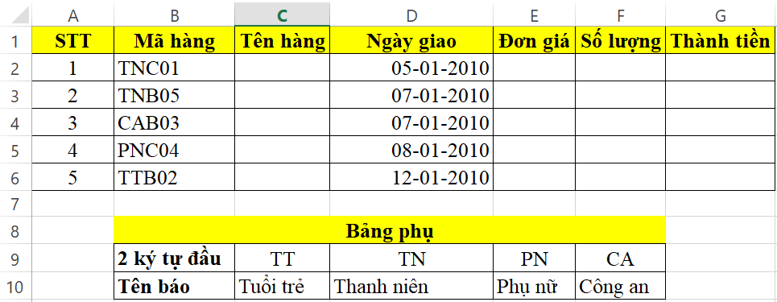

**Câu hỏi: Tên hàng căn cứ vào 2 ký tự đầu của Mã hàng và đối chiếu với Bảng phụ**

**Các bước thực hiện**

* Bước 1. Căn cứ vào cái gì
* Bước 2. Bảng nào cần đối chiếu
* Bước 3. Kết quả là hàng số mấy trong Bảng đối chiếu
* Bước 4. Số 0 nếu muốn tìm kiếm chính xác từng điều kiện, số 1 là tìm tương đối

**Cụ thể hóa các bước**

* Bước 1. Căn cứ vào 2 ký tự đầu của Mã hàng

LEFT(A2,2)

* Bước 2. Bảng nào cần đối chiếu

$C$9:$F$10

* Bước 3. Kết quả là hàng số mấy trong Bảng đối chiếu

2

* Bước 4. Số 0 nếu muốn tìm kiếm chính xác từng điều kiện, số 1 là tìm tương đối

0

=HLOOKUP(LEFT(B2,2),$C$9:$F$10,2,0)

**3.3. Một số lưu ý khi sử dụng hàm LOOKUP**

**3.3.1. Tìm kiếm với giá trị tương đối**

Như đã nói ở phần hàm VLOOKUP, giá trị tương đối hay tuyệt đối phụ thuộc vào bảng đối chiếu (bước 2) và giá trị cần đối chiếu (bước 1). Nếu 2 giá trị này hoàn toàn trùng khớp nhau thì có thể hiểu là tìm kiếm tuyệt đối. Còn trường hợp sau đây là tìm kiếm theo giá trị tương đối.

Ví dụ:

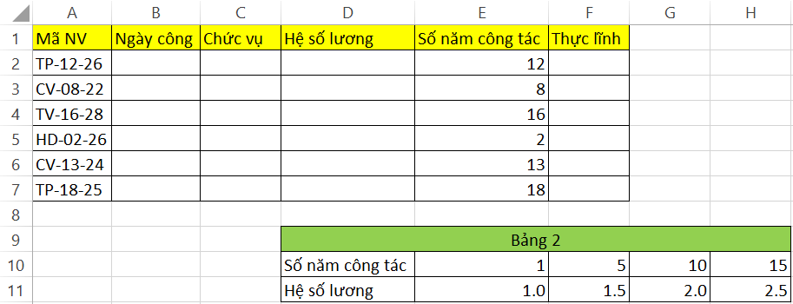

Để ý rằng, trong bảng 2 số năm công tác là các khoảng từ 1 -5 năm, 5-10 năm, 10-15 năm, 15-20 năm. Mà trong cột số năm công tác của bảng dữ liệu chính không có giá trị nào chính xác với số năm công tác của Bảng 2 cả. Ví dụ, 12 nằ khoảng giữa 10 – 15, có nghĩa là khi làm đến 15 năm thì hệ số lương mới là 2.5 còn 12 năm thì vẫn lấy ở mức 10 năm tức là 2.0. Tương tự như vậy cho 18 năm thì cũng chỉ làm tròn đến 15 năm là hệ số lương bằng 2.5

Chính vì thế Hệ số lương được tính bằng hàm HLOOKUP với tham số ở bước số 4 là 1.

=HLOOKUP(E2,$D$10:$H$11,2,**1**)

**3.3.2. Bảng tra có 2 điều kiện để lựa chọn**

Xem xét ví dụ sau đây

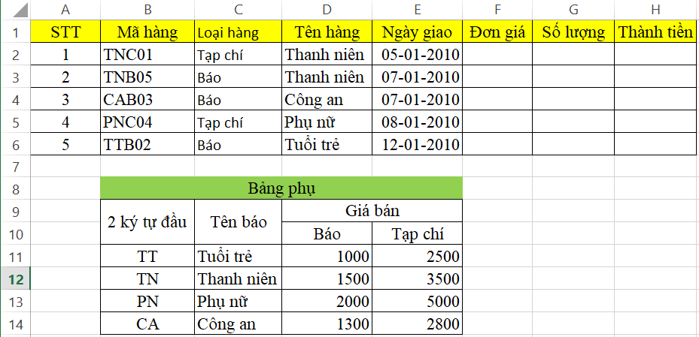

**Đơn giá căn cứ vào tên hàng, loại hàng và đối chiếu với Bảng phụ**

Có thể thấy, đơn giá vừa phụ thuộc vào loại hàng là Báo, tạp chí và còn phụ thuộc vào cả tên hàng nữa. Ví dụ, loại hàng Tạp chí có 4 giá bán khác nhau tùy thuộc vào Tên hàng là Tuổi trẻ, Thanh niên, Công An hay Phụ nữ.

Vậy thì ưu tiên tìm kiếm theo tên hàng trước hay loại hàng trước. Nếu lựa chọn không khéo thì công thức trở nên phức tạp mà còn sai kết quả nữa.

**Gợi ý:**

Để ý rằng,

* Loại hàng chỉ có 2 trường hợp (báo và tạp chí)
* Tên hàng có 4 trường hợp (Thanh Niên, Tuổi Trẻ, Phụ Nữ, Công An)

Vì thế sẽ ưu tiên tìm kiếm dựa theo Tên hàng trước (VLOOKUP)

**Các bước thực hiện**

* Bước 1. Căn cứ vào cái gì
* Bước 2. Bảng nào cần đối chiếu
* Bước 3. Kết quả là hàng số mấy trong Bảng đối chiếu
* Bước 4. Số 0 nếu muốn tìm kiếm chính xác từng điều kiện, số 1 là tìm tương đối

**Cụ thể hóa các bước**

* Bước 1. Căn cứ vào Tên hàng

D2

* Bước 2. Bảng nào cần đối chiếu

$C$11:$E$14

* Bước 3. Kết quả là cột số mấy trong Bảng đối chiếu

Ở đây có tới 2 cột để xác định kết quả. Nghĩa là nếu là Báo thì chọn cột số 2 mà tạp chí thì chọn cột số 3.

Nhìn thoáng qua có thể thấy đây chính là câu điều kiện có 1 trường họp lựa chọn

**Nếu loại hàng là Báo thì chọn cột số 2 còn lại chọn cột số 3**

**IF(C2=”Báo”,2,3)**

* Bước 4. Số 0 nếu muốn tìm kiếm chính xác từng điều kiện, số 1 là tìm tương đối

**0**

=VLOOKUP(D2,$C$11:$E$14, **IF(C2="Báo",2,3)**,0)

Kết quả:

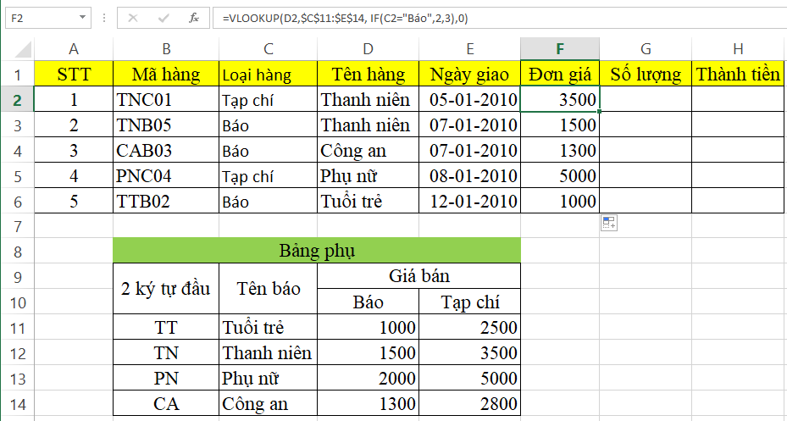

**3.3.3. Bảng phụ chỉ có 1 cột nhưng ở bảng chính lại yêu cầu xác định 2 giá trị**

Xem xét ví dụ sau đây

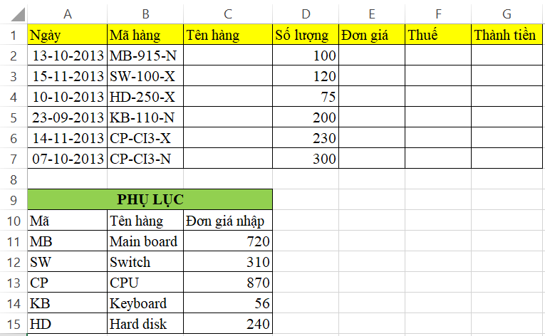

**Đơn giá căn cứ vào 2 ký tự đầu của Mã hàng và đối chiếu với Bảng phụ. Trong đó ký tự cuối dùng để xác định loại hàng là Nhập (nếu là N) hoặc Xuất (nếu là X).**

**Biết giá xuất bằng 1.2 lần giá nhập.**

Có thể nhận ra rằng, ở Bảng phụ chỉ có 1 cột đơn giá là Đơn giá nhập, nhưng đề yêu cầu tới 2 đơn giá khác nhau (Nhập và Xuất) căn cứ vào ký tự cuối của Mã hàng.

**Gợi ý:**

Bước 1. Xác định đơn giá từ bảng Phụ lục

Bước 2. Kiểm tra ký tự cuối của Mã hàng là N hay X.

Nếu là N thì lấy đơn giá ở Bước 1 nhân với 1, còn lại nhân với 1.2

**Cụ thể hơn**

Bước 1. Xác định đơn giá từ bảng Phụ lục

**=VLOOKUP(LEFT(B2,2),$A$11:$C$15,3,0)**



Bước 2. Kiểm tra ký tự cuối của Mã hàng là N hay X.

Nếu là N thì lấy đơn giá ở Bước 1 nhân với 1, còn lại nhân với 1.2

**IF(RIGHT(B2,1)="N",1,1.2)**

Vậy đơn giá ở Bước 1 sao không thấy ở đây?

Hãy xem công thức sau:

**=VLOOKUP(LEFT(B2,2),$A$11:$C$15,3,0)*IF(RIGHT(B2,1)="N",1,1.2)**

Bước 2

Xác định hệ số nhân

Bước 1

Xác định đơn giá nhập

**Kết quả**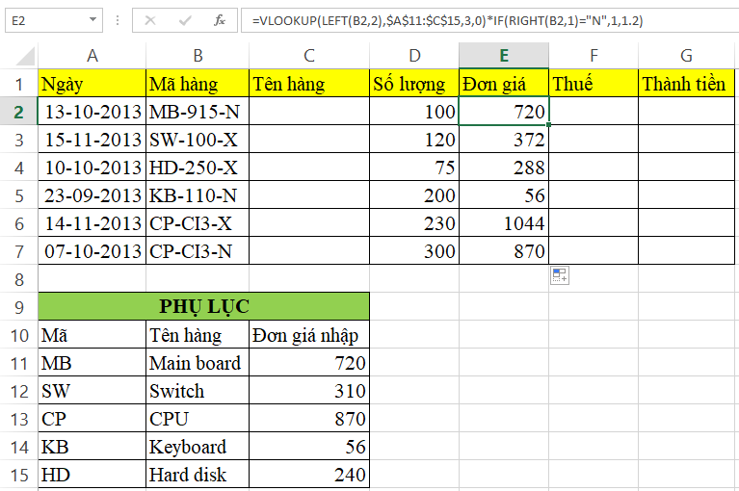

**3.3.4. Bảng phụ bị thiếu dữ liệu**

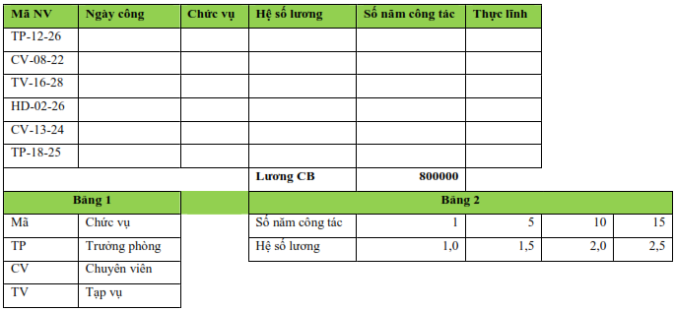

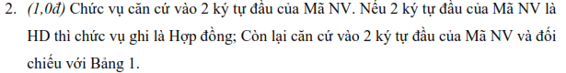

**Gợi ý:**

Trong Bảng phụ không có Mã là HD do đó khi tra bảng 1 cho ô Chức vụ sẽ có kết quả là #N/A. Hãy đọc kỹ lại câu hỏi 1 lần nữa và thấy rằng:

Chỉ đối chiếu với bảng phụ cho các trường hợp mã 2 ký tự đầu của Mã NV khác với HD. Còn nếu là HD thì ô Chức vụ phải ghi là Hợp đồng.

**Cụ thể:**

Nếu 2 ký tự đầu của Mã NV là HD thì Chức vụ là Hợp đồng Còn lại lấy 2 ký tự đầu của Mã NV và đối chiếu với Bảng 1.

**=IF(LEFT(A2,2)=”HD”,”Hợp đồng”,VLOOKUP(LEFT(A2,2),$A$11:$B$13,2,0))**

Nếu Điều kiện SAI

Nếu Điều kiện ĐÚNG

Điều kiện

**3.3.5. Hãy cẩn thận với số và ký tự**

Xem xét ví dụ sau

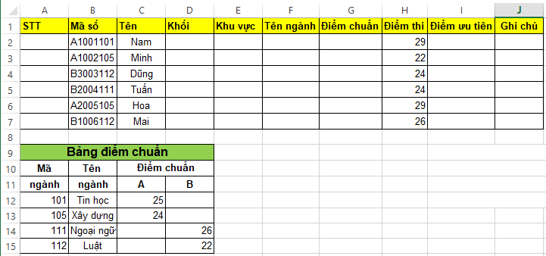

**Tên ngành căn cứ vào 3 ký tự cuối của Mã số và đối chiếu với Bảng điểm chuẩn.**

Thoáng nhìn qua công thức không có gì phức tạp. Rõ ràng, để xác định tên ngành chắc chắn phải sử dụng hàm tìm kiếm theo cột (VLOOKUP)

**Giải thích rõ hơn:**

Hàm VLOOKUP được chia thành 4 bước như sau:

* Bước 1. Căn cứ vào cái gì

RIGHT(B2,3)

* Bước 2. Bảng nào cần đối chiếu

$A$12:$B$15

* Bước 3. Kết quả là cột số mấy trong Bảng đối chiếu

2

* Bước 4. Số 0 nếu muốn tìm kiếm chính xác từng điều kiện, số 1 là tìm tương đối

0

**Kết quả**

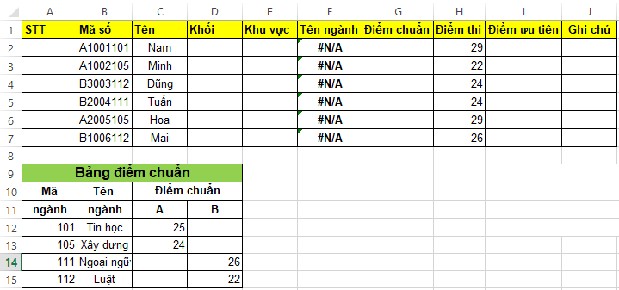

Kết quả là Tên ngành đều là #N/A. Vì sao vậy?????

Hãy để ý cột Mã ngành ở bảng điểm chuẩn, các con số đều lệch về phía bên phải ô nên chắc chắn định dạng ở đây là số (number)

Nhớ lại bài học đầu tiên, hàm LEFT, MID, RIGHT đều trả về kết quả là ký tự (lệch trái)

Để chuyển đổi ký tự thành số hãy sử dụng hàm VALUE

Sau khi sử dụng hàm VALUE cho RIGHT(B2,3)

VALUE(RIGHT(B2,3)) để chuyển 3 ký tự cuối trở thành số cho giống với cột mã ngành ở Bảng điểm chuẩn

**=VLOOKUP(VALUE(RIGHT(B2,3)),$A$12:$B$15,2,0)**

**Kết quả:**

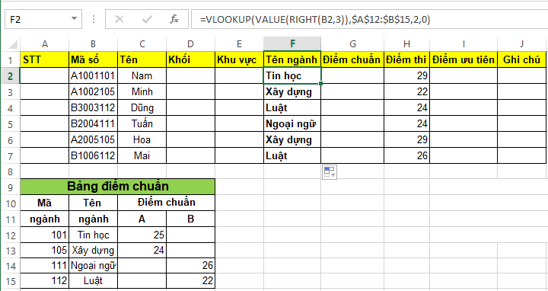

**3.3.5. Kết hợp nhiều ký tự làm 1 chuỗi ký tự trước khi đối chiếu**

Xem xét ví dụ sau

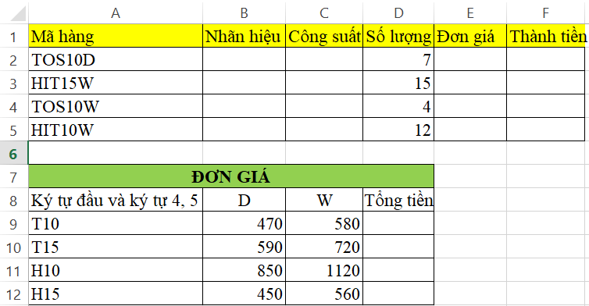

Đơn giá căn cứ vào ký tự đầu và ký tự thứ 4 và 5 của Mã hàng và đối chiếu với Bảng Đơn giá

**Gợi ý:**

Cũng giống với Bài tập trước đây, câu đơn giá có đến 2 sự lựa chọn phụ thuộc vào ký tự cuối của Mã hàng là “D” hay “W”.

Vậy nên đầu tiên cần xác định nên ưu tiên là tìm kiếm theo Ký tự đầu và ký tự 4,5 trước hay là căn cứ vào 2 ký tự cuối trước.

Rõ ràng là nên căn cứ vào Ký tự đầu và 4,5 trước (VLOOLUP)

**Các bước thực hiện**

* Bước 1. Căn cứ vào cái gì
* Bước 2. Bảng nào cần đối chiếu
* Bước 3. Kết quả là hàng số mấy trong Bảng đối chiếu
* Bước 4. Số 0 nếu muốn tìm kiếm chính xác từng điều kiện, số 1 là tìm tương đối

**Cụ thể hóa các bước**

* Bước 1. Căn cứ vào ký tự 1 và ký tự 4,5

Ký tự đầu tiên: LEFT(A2,1)

Ký tự 4 và 5: MID(A2,4,2)

Nối 2 cái này thành 1 chuỗi, ví dụ như T10, T15…Sử dụng dấu &

LEFT(A2,1)& MID(A2,4,2)

* Bước 2. Bảng nào cần đối chiếu

$A$9:$C$12

* Bước 3. Kết quả là cột số mấy trong Bảng đối chiếu

Ở đây có tới 2 cột để xác định kết quả. Nghĩa ký tự cuối của Mã hàng là D thì chọn cột số 2 còn lại thì chọn cột số 3.

Nhìn thoáng qua có thể thấy đây chính là câu điều kiện có 1 trường họp lựa chọn

**Nếu ký tự cuối của Mã hàng là D thì chọn cột số 2 còn lại chọn cột số 3**

**IF(RIGHT(A2,1)=”D”,2,3)**

* Bước 4. Số 0 nếu muốn tìm kiếm chính xác từng điều kiện, số 1 là tìm tương đối

**0**

=VLOOKUP(LEFT(A2,1)&MID(A2,4,2),$A$9:$C$12,IF(RIGHT(A2,1)="D",2,3),0)

Kết quả:

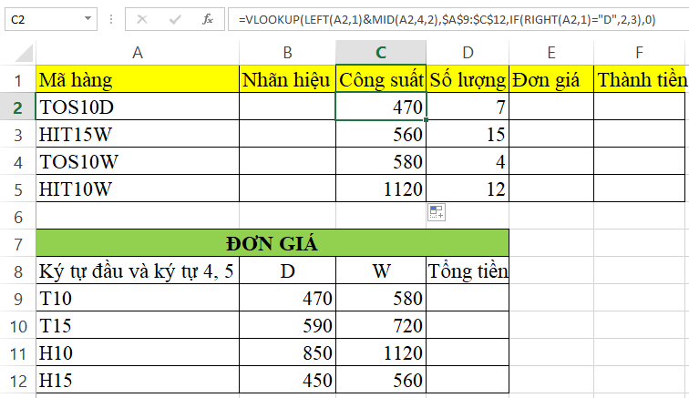

**4. Sắp xếp bảng tính**

**4.1. Sắp xếp bảng tính chỉ có 1 điều kiện**

Xem ví dụ sau:

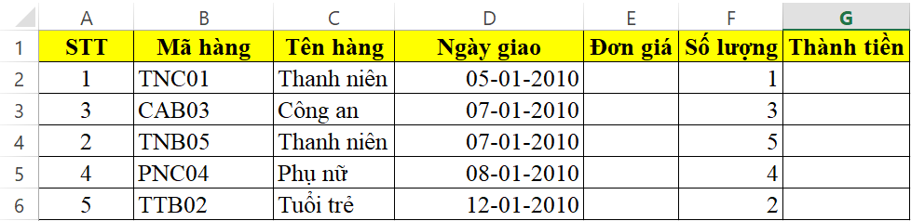

Sắp xếp Bảng tính tăng dần theo Tên hàng

**Gợi ý:**

Sắp xếp có nghĩa là sẽ thay đổi trật tự các hàng của Bảng dữ liệu. Cụ thể ở đây có thể hình dung như sau.

Tên hàng sẽ được sắp xếp theo thứ tự alphaB nghĩa là Công An sẽ lên trên cùng rồi mới tới Phụ nữ, sau cùng sẽ là Tuổi trẻ.

Vậy Tên hàng thay đổi dẫn đến Mã hàng sẽ thay đổi. Lý do, Tên hàng từ Mã hàng mà suy ra. Và Mã hàng mà thay đổi trật tự dẫn đến số lượng, đơn giá, thành tiền…. cũng sẽ thay đổi theo.

Chính vì thế, khi sắp xếp cái gì sẽ thay đổi khi sắp xếp thì sẽ

* Bước 1. Bôi đen Bảng dữ liệu chính (Cụ thể từ A1 đến G6)
* Bước 2. Click lên Menu DATA – chọn SORT

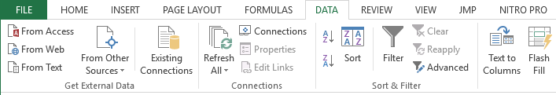

**🖰**

Click lên ô vuông này để mục Sort by bên đưới hiển thị tiêu đề để dễ sắp sếp

* Bước 3. Chọn theo các bước sau

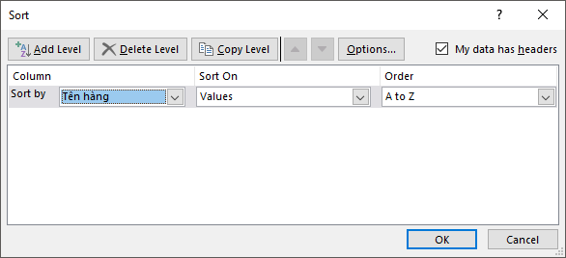

Click OK để xác nhận (hoàn thành thao tác)

Vì Tên hàng là các ký tự nên nếu muốn sắp xếp tăng dần sẽ lựa chọn A to Z

(giảm dần là Z to A)

Click lên biểu tượng mũi tên để lựa chọn cột cần được sắp xếp

**Kết quả:**

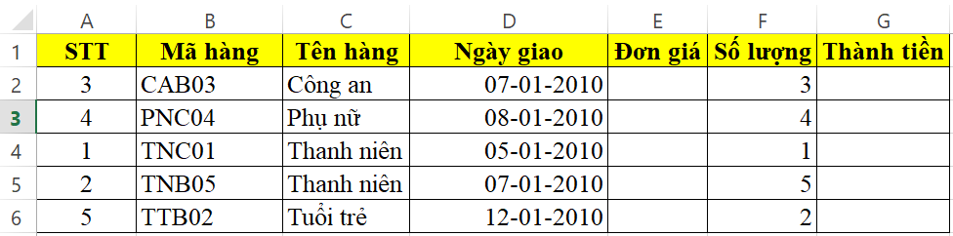

**4.2. Sắp xếp bảng tính nhiều hơn 1 điều kiện**

Từ kết quả trên để ý thấy rằng, có 2 dòng có cùng tên hàng là Thanh niên, do vậy bây giờ sẽ tiếp tục sắp xếp 1 lần nữa cho Tên hàng là Thanh niên với số lượng giảm dần.

Tức là dòng có Mã TNB05 sẽ lên trên thế chỗ cho dòng TNC01

**Gợi ý:**

Thực hiện lại 3 bước ở ví dụ trên sẽ được hình như sau. Và sau đó nhấp nút Add Level sẽ được như hình sau:

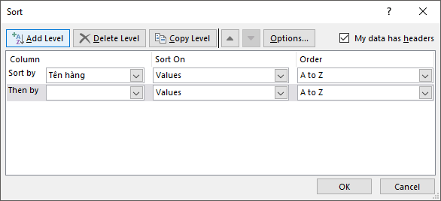

Để ý dòng **Then by** mới được thêm sau khi nhấn nút Add Level.

Nếu muốn thêm nhiều điều kiện thì nhấn nút **Add Level** nhiều lần.

Nếu muốn xóa đi thì nhấn nút **Delete Level**

* Bước 4. Tiếp tục thực hiện các thao tác sau:

Nhấp biểu tượng mũi tên ở mục Then by chọn dòng Số lượng

Ở mục Order, nhấp vào biểu tượng mũi tên lựa chọn Largest to Smallest để sắp xếp giảm dần (ngược lại là tăng dần)

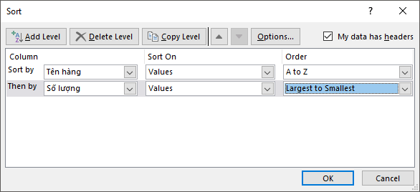

**Kết quả:**

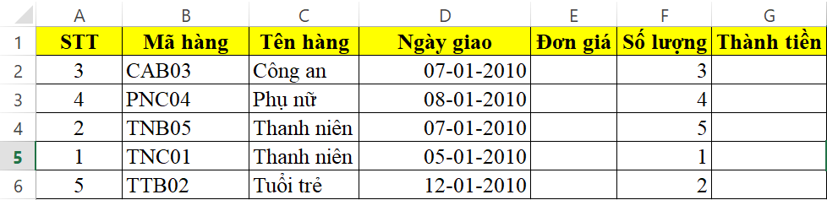

**5. Tính tổng**

Tính tổng có 2 trường hợp đó là: Tính tổng có điều kiện và tính tổng không có điều kiện

Tính tổng không điều kiện, ví dụ như 1 lớp vừa có Nam và có Nữ nhưng yêu cầu tính tổng số học sinh. Có nghĩa là không phân biệt có bao nhiêu Nam hay bao nhiêu Nữ.

**Tính tổng có điều kiện**

Với yêu cầu là tính tổng số Nam và tổng số Nữ tương ứng thì đây chính là trường hợp của tính tổng có điều kiện.

Tính tổng có điều kiện lại chia thành 2 trường hợp

1. Đại lượng cần tính toán không bằng nhau ở các đối tượng khác nhau.
2. Mỗi đối tượng cần tính tổng có số lượng sở hữu bằng nhau.

Ví dụ 1: Tính tổng số học sinh Nam trong lớp. Nếu căn cứ vào số đầu để tính toán thì rõ ràng 1 học sinh bình thường chỉ có 1 chiếc đầu nên có thể coi là hàm ĐẾM

Ví dụ 2: Tính tổng số tiền của các bạn Nữ trong lớp. Rõ ràng là có bạn đi học được bố mẹ cho tiền, có bạn sẽ không có tiền và có bạn nhiều có bạn ít tiền nên tạm coi là hàm TỔNG

Thông qua 2 ví dụ trên đều thấy rằng việc tính tổng hay đếm đều có điều kiện đi kèm là giới tính Nam hoặc nữ. Do vậy:

**5.1. COUNTIF, COUNTIFS**

Hàm COUNTF hay COUNTIFS được sử dụng trong trường hợp mà đại lượng tính toán có số lượng sở hữu bằng nhau. Vậy khi nào sử dụng hàm COUNTIF và COUNTIFS

Nếu như chỉ có 1 điều kiện để thống kê (ví dụ giới tính) thì sử dụng hàm COUNTIF.

Còn nếu như có hơn 1 điều kiện thì phải sử dụng hàm CONTIFS (ví dụ bạn Nữ có đội tuổi dưới 13): 2 điều kiện.

Hãy xem xét các ví dụ sau:

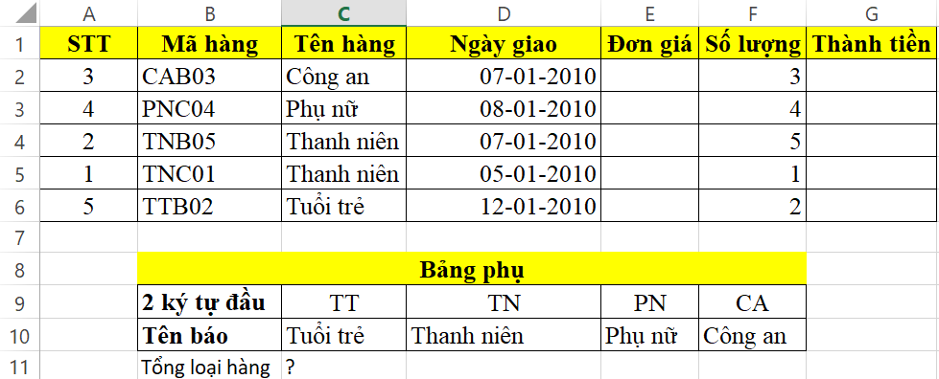

Tính tổng số loại hàng Tuổi trẻ và điền vào dấu ?

**Gợi ý:**

* Căn cứ vào cột nào để xác định số loại hàng
* Điều kiện là gì

**Cụ thể hơn**

* Căn cứ vào cột nào để xác định số loại hàng

Tổng số loại hàng sẽ căn cứ vào Tên hàng

* Điều kiện là gì

Loại hàng là tuổi trẻ

**=COUNTIF(C2:C6,C10)**

Tổng số loại hàng sẽ căn cứ vào Tên hàng

Loại hàng là tuổi trẻ

Cũng có thể viết như sau:

**=COUNTIF(C2:C6,”Tuổi trẻ”)**

Tuy nhiên nếu muốn Copy công thức này cho Loại hàng Thanh Niên, Phụ nữ thì công thức này không còn đúng nữa do điều kiện Tuổi trẻ bị khóa chặt không tự đổi thành điều kiện Thanh Niên hay Phụ nữ khi copy sang ô mới.

Và ô C2:C6 sẽ lại bị thay đổi như đã giải thích ở hàm VLOOKUP trước đây nên công thức đúng nhất sẽ là:

**=COUNTIF($C$2:$C$6,C10)**

Xem xét ví dụ sau:

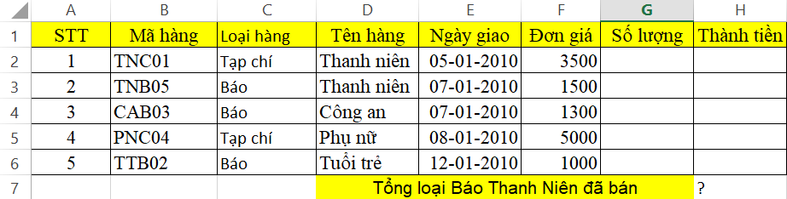

Tính tổng loại vừa Báo và vừa là Thanh Niên.

**Gợi ý:**

Có tới 2 điều kiện phải thỏa mãn đồng thời và 2 điều kiện này nằm ở 2 cột khác nhau nên hàm COUNTIFS được sử dụng

**Gợi ý cụ thể:**

* Căn cứ vào cột nào để xác định loại hàng
* Loại hàng là gì
* Căn cứ vào cột nào để xác định tên hàng
* Tên hàng là gì

**=COUNTIFS(C2:C6,"Báo",D2:D6,"Thanh niên")**

**Kết quả:**

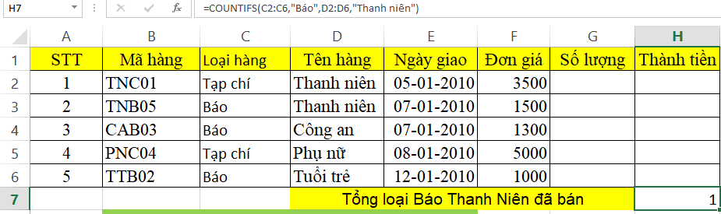

**5.2. SUMIF, SUMIFS**

Xem xét ví dụ sau

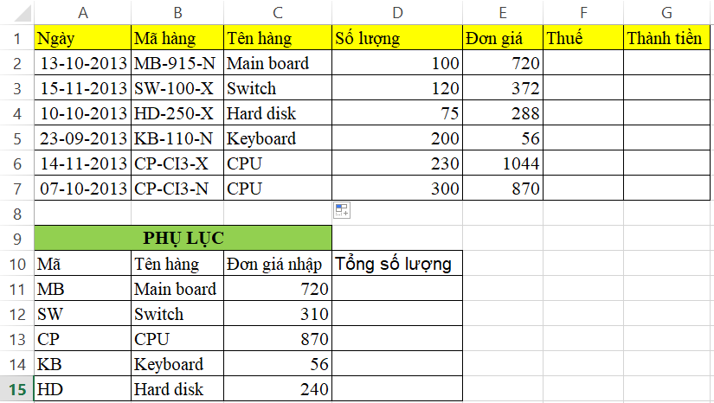

Tính tổng số lượng của các mặt hàng đã bán và điền Bảng phụ lục

Có thể thấy ở đây tính tổng cho các mặt hàng khác nhau, mà mỗi mặt hàng lại có số lượng khác nhau nên sử dụng hàm SUMIF (chỉ phụ thuộc 1 điều kiện là Tên hàng)

**Gợi ý:**

1. Cột nào cần được lựa chọn để làm điều kiện
2. Điều kiện là gì
3. Cột nào cần dùng để tính tổng

**Cụ thể**

1. Cột tên hàng C2:C6 được lựa chọn để làm điều kiện
2. Điều kiện là Mainboard, Switch,… nên sẽ lần lượt các ô B11, B12, B13 … B15
3. Cột cần tính tổng là số lượng: D2:D6

**=SUMIF($C$2:$C$7,B11,$D$2:$D$7)**

**Kết quả:**

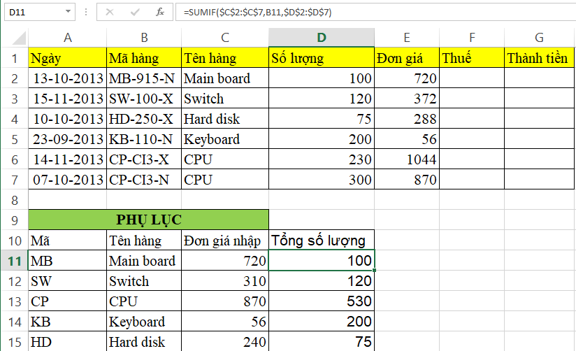

Xem xét ví dụ khác

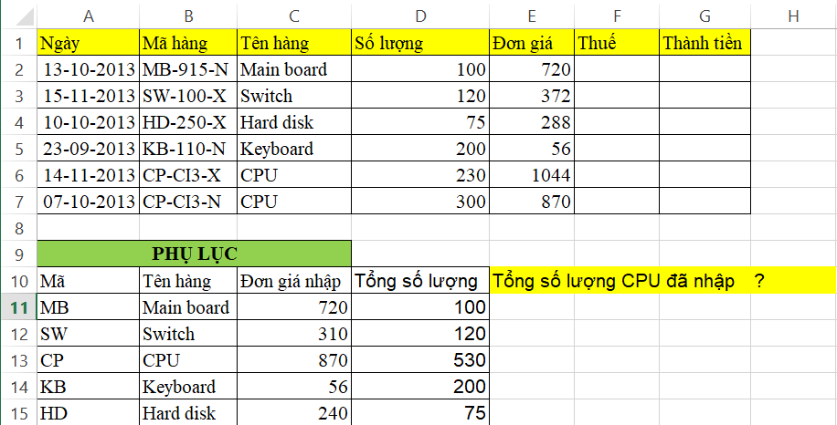

Tính tổng số lượng mặt hàng CPU đã nhập và điền vào dấu hỏi (?)

**Gợi ý:**

Ở đây có 2 điều kiện là mặt hàng là CPU và đã nhập. Do đó cần xác định

Cột nào để xác định CPU: Tên hàng

Cột nào để xác định là Nhập: Mã hàng (ký tự cuối là N)

Cột nào để tính tổng: Số lượng

Cú pháp hàm SUMIFS sẽ khác với với SUMIF là cột tính tổng sẽ là tham số đầu tiên.

**Công thức đúng:**

**=SUMIFS(D2:D7,C2:C7,"CPU",B2:B7,"*N")**

Cột nào để tính tổng

Sao lại là *N

 Cột nào để xác định CPU

Điều kiện là CPU

Cột nào để xác định là Nhập

Điều kiện là Nhập

**Trả lời:**

Vì ô Mã hàng có 8 ký tự như sau: CP-CI3-X hoặc CP-CI3-N. Nhưng chỉ cần quan tâm mỗi ký tự cuối cùng là N, nghĩa là 7 ký tự đầu sao cũng được (dấu * ý nghĩa là sao cũng được)

**6. Vẽ đồ thị phần trăm thể hiện sự khác nhau của tổng số lượng các mặt đã bán**

Xem kết quả sau:

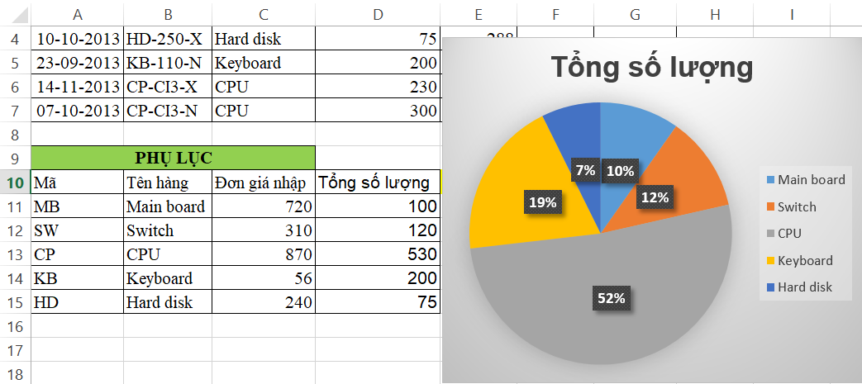

**Cách làm như sau:**

* Bước 1: Bôi đen cột Tổng số lượng và cột tên hàng của **bảng phụ lục**.

Chú ý, vì đây là 2 cột tách biệt nhau nên bắt buộc phải sử dụng phím Ctrl để lựa chọn

* Bước 2: Click chuột lên menu Insert – chọn Chart – chọn biểu tượng hình tròn
* Bước 3: Click Menu Design và lựa chọn biểu tượng có phần trăm như kết quả

**7. Trích lọc thông tin**

**7.1. Trích lọc chỉ có 1 điều kiện**

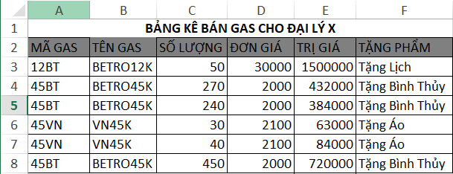

Trích lọc Tên GAS là BETRO45K sang một bảng dữ liệu mới

Gợi ý:

* Bước 1. Lựa chọn điều kiện để trích lọc

Điều kiện lọc là Tên GAS

* Bước 2. Điều kiện cụ thể là

BETRO45K

**Cụ thể:**

Bước 1. Copy ô B2 (tiêu đề TÊN GAS) bằng cách Click phải chuột chọn copy

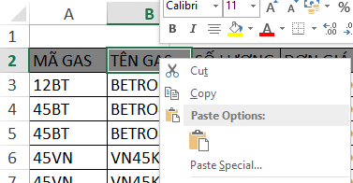

Bước 2. Tại ô bên phải cùng của Bảng dữ liệu chính (cách ra 1 ô): ô H2

Paste 123

?????

Click phải chuột – Chọn Paste 123

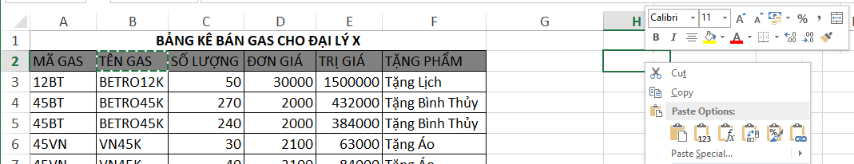

Kết quả

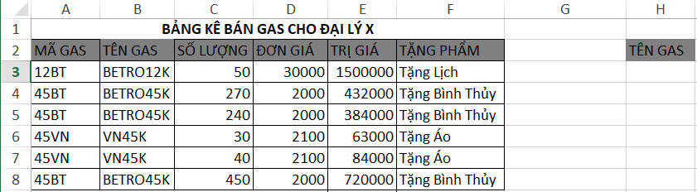

Bước 3. Chọn 1 ô có giá trị là BETRO45K và copy giống bước 1

Bước 4. Ngay bên dưới dòng Tên GAS của Bước 2 (ô H3) – click phải chuột chọn Paste 123

Kết quả:

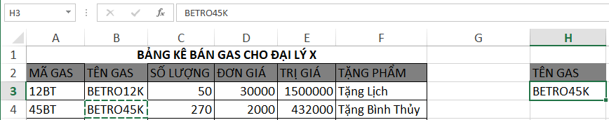

Trả lời cho câu hỏi tại sao chọn Paste 123 và sử dụng tổ hợp phím Ctrl+V cho nhanh?

Hãy nhìn lên thanh công thức ở hình trên (fx): BETRO45K

Bây giờ bạn hãy thử làm lại việc copy ô BETRO45K (ô B8 – dưới cùng) nhưng sử dụng phím Ctrl+V để Paste, kết quả sẽ như hình sau:

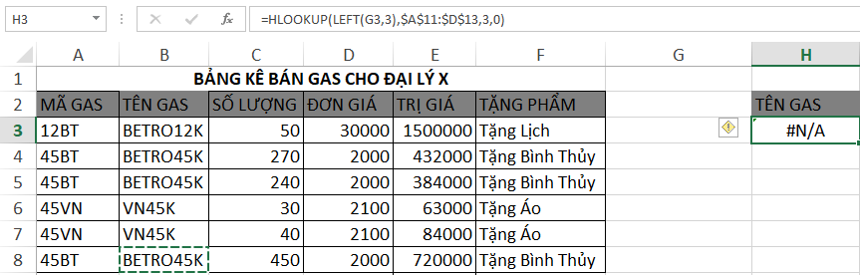

Kết quả sẽ là #N/A. Hãy để ý khung f(x) bây giờ sẽ bao gồm cả công thức nữa.

Nếu sử dụng Paste 123 thì công thức không được đính kèm và kết quả sẽ chỉ lấy phần nội dung mà thôi nhằm hạn chế sai sót.

**Hãy làm lại thao tác ở Bước 3 và 4 một lần nữa để cho chắc chắn.**

Bước 5. Bôi đen bảng dữ liệu chính cũng giống như bôi đen để sắp xếp bảng tính (nhớ bỏ phần tiêu để của bài tập + 2 ô mới vừa thêm vào + phần phụ bên dưới): Từ ô A2 đến ô F8

Bước 6. Click chuột trái lên Menu DATA – Chọn Advanced

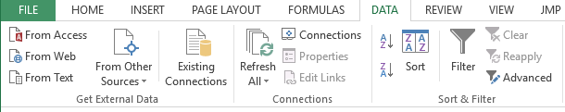

**🖰**

Bước 7. Lựa chọn như sau:

Lựa chọn Copy to another location để sao chép ra 1 bảng tính mới

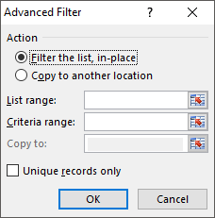

Nhấp vào đây để lựa chọn 1 ô ngay bên dưới cùng của bài tập (ô A16)

Nhấp vào đây để bôi đen 2 ô mới (H2 và H3)

Nhấp vào đây để bôi đen giống Bước 6

**Kết quả như sau:**

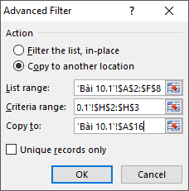

Nhấp OK để xem kết quả

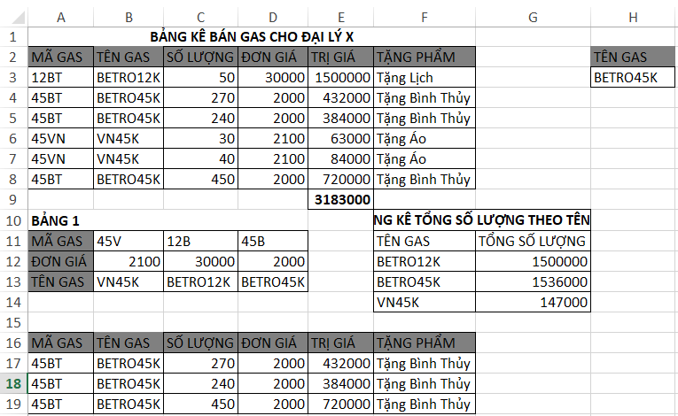

**7.2. Trích lọc có 2 điều kiện thỏa đồng thời**



Trích lọc Tên GAS là BETRO45K và có số lượng > 250 sang một bảng dữ liệu mới

Làm lại Bước 1 – 4 như hình sau

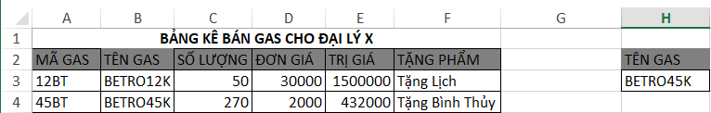

Bước 5. Thêm 1 ô bên phải của H2 bằng cách copy và Paste 123 của ô SỐ LƯỢNG (ô I2)

Bước 6. Ngay bên dưới ô SỐ LƯỢNG (I3) nhập: >250

Kết quả:

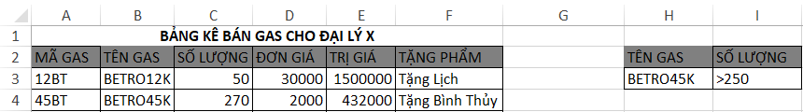

Bước 7. Thực hiện theo hình sau

Lựa chọn Copy to another location để sao chép ra 1 bảng tính mới

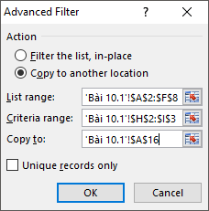

Nhấp vào đây để lựa chọn 1 ô ngay bên dưới cùng của bài tập (ô A16)

Nhấp vào đây để bôi đen bảng chính

Nhấp vào đây để bôi đen **4** ô mới (H2 và I3)

Nhấp OK để xem kết quả

Kết quả:

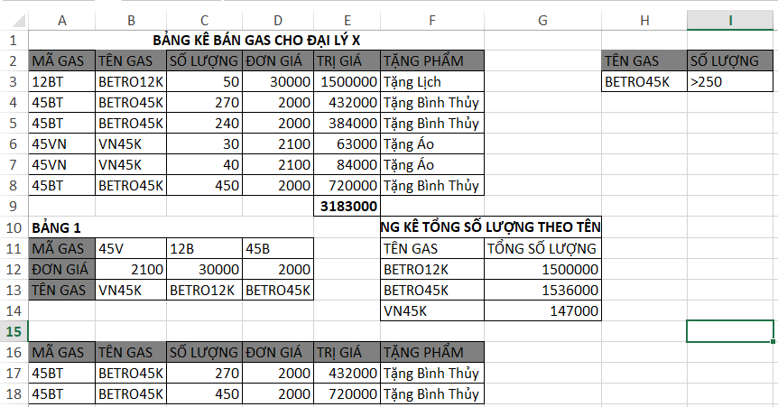

**7.3. Trích lọc có 2 điều kiện thỏa KHÔNG đồng thời (chỉ 1 trong 2)**

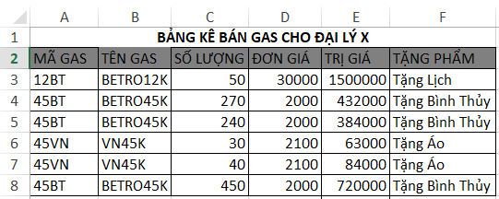

Trích lọc Tên GAS là BETRO45K hoặc TẶNG PHẨM là Tặng Áo sang một bảng mới

Làm lại Bước 1 – 4 như hình sau



Bước 5. Thêm 1 ô bên phải của H2 bằng cách copy và Paste 123 của ô TẶNG PHẨM (ô I2)

Bước 6. Tìm và copy 1 ô là Tặng Áo và Paste 123 vào ô thứ 2 ngay dưới ô TẶNG PHẨM (I4)

Kết quả:

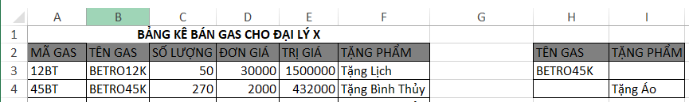

2 ô này bỏ trống

Bước 7. Thực hiện theo hình sau

Lựa chọn Copy to another location để sao chép ra 1 bảng tính mới

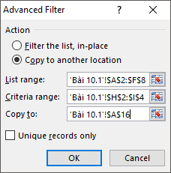

Nhấp OK để xem kết quả

Nhấp vào đây để lựa chọn 1 ô ngay bên dưới cùng của bài tập (ô A16)

Nhấp vào đây để bôi đen bảng chính

Nhấp vào đây để bôi đen **6** ô mới (H2 và I4)

Kết quả:

